1. 产品介绍
1.1产品概述
该变送器专业应用于管道温湿度测量。采用进口温湿度测量单元，漂移小、精准度高。管道式安装方式，现场安装方便，采用抗干扰电路设计，可经受住现场变频器等各种强电磁干扰；设备采用防水外壳设计，探头过滤网采用25um高强度不锈钢材料，既能保证气体分子进入又防止粉尘颗粒及水滴进入，可应用于潮湿、高粉尘场合，经久耐用。
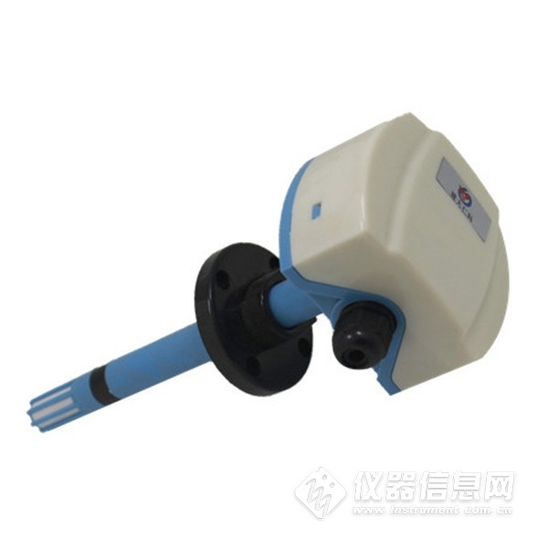
1.2功能特点
■温湿度采集，4～20mA、0～10V、0～5V模拟量信号输出；
■-40～80℃、-20～80℃、-40～60℃、0～50℃等多种温度量程拨码设置，现场可自由更改，其他量程也可定制；
■温度精度±0.3℃、湿度精度±3%RH，高精度、低漂移；
■接线端子采用军工级弹簧式免螺丝端子，一压一插即可接线，现场即使没有螺丝刀也能快速接好线，可适应线径0.3～2.0mm2；
■采用专用的EMC抗干扰器件，现场可经受住强电磁干扰，工业级处理芯片，使用范围宽；
■10～30V宽电压范围供电，可同时适用于四线制与三线制接法；
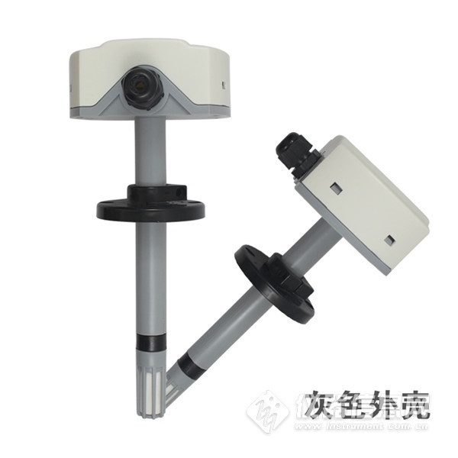
1.3主要技术指标
直流供电（默认） | 10~30V DC
最大功耗 | 电流输出 | 1.2W
 | 电压输出 | 1.2W
精度（默认） | 湿度 | ±3%RH(5%RH~95%RH,25℃)
 | 温度 | ±0.5℃（25℃）
变送器电路工作温湿度 | -40℃~+60℃，0%RH~80%RH
探头工作温度 | -40℃~+120℃，默认-40℃~+80℃
探头工作湿度 | 0%RH-100%RH
长期稳定性 | 湿度 | ≤1%RH/y
 | 温度 | ≤0.1℃/y
响应时间 | 湿度 | ≤8s(1m/s风速)
 | 温度 | ≤25s(1m/s风速)
输出信号 | 电流输出 | 4~20mA
 | 电压输出 | 0~5V/0~10V
负载能力 | 电压输出 | 输出电阻≤250Ω
 | 电流输出 | ≤600Ω

1.4产品选型
RS- |  |  |  | 公司代号
 | WS- |  |  | 温湿度变送器、传感器
 |  | I20- |  | 4～20mA电流输出
 |  | V05- |  | 0～5V电压输出
 |  | V10- |  | 0～10V电压输出
 |  |  | 9 | 管道壳
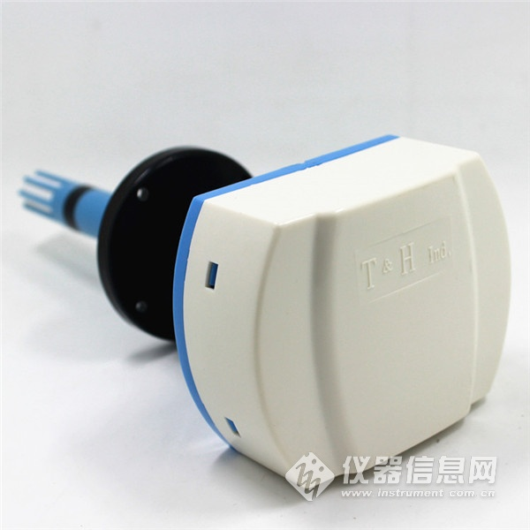

2. 设备安装说明
2.1 设备安装前检查
设备清单：
■变送器设备1台
■合格证、保修卡、校准报告等
■自攻螺丝和膨胀塞各3个
2.2安装步骤
先在通风管道上打一个直径20mm的孔，将风管插入到孔中，可以通过调节法兰盘的位置控制设备的高低。将三个螺丝安装到法兰盘上，固定设备，完成安装。
2.3接口说明
2.3.1 电源接线
宽电压10～30V直流电源输入。针对0-10V输出型设备只能用24V供电。
2.4 输出接口接线
序号 | 内部标识 | 说明
1 | T | 温度信号正
2 | V+ | 电源正
3 | GND | 电源负、温度信号负、湿度信号负
4 | RH | 湿度信号正


